中國文化大學111年度高教深耕計畫活動成果紀錄表

子計畫 | 高教深耕計畫附錄一
具體作法 | 辦理全校性公職/證照輔導系列講座
主題 | 弱勢學生一般及專業證照考照助學金
內容 | 111學年度第一學期為落實弱勢學生輔導機制，鼓勵學生準備公職及專業證照考試，以提升其專業及競爭力，並辦理全校性「公職/證照輔導系列講座」共6場，參與總數共1,024人次，講座主要是輔導學生瞭解國考、高普考、金融證照、寶石鑑定師、航空業、運動相關及各類相關證照等等，提供學生考試的準備概要及大學生涯規劃的方向，期能協助更學生提升個人的專業技能及工作身價，創造更有競爭力的未來。  講座名稱 講師 講座日期  自己都沒想到的斜槓人生-教師證/投信投顧業務員證/不動產系列證/手工皂講師證 陳韋志 2022/10/20  飛越夢想-你所不知道航空業秘辛 林立婕 2022/10/28  會意人生-會計人的證照生涯規劃 謝佩蓁 2022/11/14  涵養美麗產業競爭力 李紫寧 2022/11/15  我為什麼選擇寶石這個行業--當我終身行業 吳照明 2022/11/22  健人就是腳勤：健身教練的敲門磚「體適能健身c級指導員認證」 王瑄 2022/11/23  - 資傳系簡同學：  "這場寶石講座與其說是證照輔導，不如說是講師本人一路走來的心路歷程。在學生時期他也經歷過徬徨及迷失，跟現在大部分的大學生一樣不知道該何去何從；但當他下定決心要往寶石學這門行業發展後，從一開始的寶石鑑定入門到中國寶石技能總決賽一路走來；雖然一路上經歷許多挫折，他都一一克服並堅持下去。最讓我驚嘆的是老師都已經年過半百了還是不停挑戰自己，在創業的過程中，雖然遇到總總困境卻依舊從未想過放棄這樣的精神讓我非常敬佩，卻也納悶要如何做到；但老師有一頁ppt讓我印象深刻的是如何定位自己的價值。總結來講就是致力擴大自己吧！畢竟越是擴大你的內在，你會活得更自在並且更加強大。  老師讓我了解應該專注地讓自己更完整，提升自己各方面的能力，衝破自己的舒適圈，成為一個願意向善、充滿幹勁和熱情的人。  - 國企系鍾同學：  今天的證照輔導演講主題剛好是我很有興趣的航空業，從高中就很喜歡航空相關的東西，很可惜在文化大學沒有相關的科系，雖然觀光系有類似課程，但因為不是主修系所所以有擋修，這次看到相關證照演講就毫不猶豫報名，講師剛好是文化學姊，就莫名有一種力量覺得自己也可以，原本還擔心著不是相關科系畢業，要踏入航空業職場會比較困難，但講師的經歷完全消除我的疑慮。講師介紹著她的工作內容及經歷，從一般航空公司一直到全球最大旅遊網站，跟我自己印象的空服地勤不太一樣，自己比較想多了解地勤作業相關，甚至有考慮報考機場海關人員和移民署等，但可以認識到講師在航空公司內部工作的層面也是一大收穫！其中學姊工作還包含開發企業客戶以及維護顧客關係，她在中國航空公司的業務比起航空服務業，說起來更像管理相關，跟自己讀的企管相關扯上一些關係，心中多了幾分認同感，一直覺得機場工作者是一個國家的門面，各國旅客踏進台灣這片土地的第一個地方就是機場，所以內心覺得這些工作者很偉大，尤其是那些地勤維修作業人員，檢查飛機守護每一個的生命安全，每次不管刮風下雨大太陽，他們都要待命等待飛機進場，心中敬佩不已，讓自己以後也想踏進航空相關行業領域，成為機場工作者的一份子。  - 財法組張同學：  這次的講座是由陳韋講師所演講的「自己都沒想到的斜槓人生-教師證/投信投顧業務員證/不動產系列證/手工皂講師證」，光是從標題就很吸引我的目光，除了斜槓之外，教師證跟手工皂是完全不同的領域，就很想知道要怎麼樣才能有勇氣去嘗試這些，從剛開始老師說起斜槓人生的起點，就讓我很有共鳴，在現階段大四畢業前其實最焦慮的還是畢業後收入的來源及多寡，想做的很多卻又不知道該從哪裡下手，並且在選擇職業的第一直覺還是會先想到金錢的考量，比起一些因為理想抱負斜槓的例子，老師講的退休金及收入不足的出發點都更吸引我。依據自己本科系及個性的出發點，我對投信投顧業務員證及不動產系列證照更加感興趣，老師在講投信投顧業務員的時候除了分享經驗，還有我最關心的考試科目其門檻標準，其中投信跟證交法規與課堂內容息息相關，而投資及分析剛好在我跨域學習的科目裡也都有涉略，無非是提供給我一個很棒的方向去努力，而不動產系列證是我本來就有在準備的項目，透過老師實務的分享，讓我更了解工作的內容，雖然工作內容與我自己所想有些出入，但老師也是有說各種行業都有不為人知的祕辛，斜槓會有辛苦的部分，但也是多給自己開闢新的道路，除了收入的考量，興趣或是個性也是新的職業可以考慮的因素之一，在老師分享手做肥皂跟教育的時候，雖然提到很多困難，但感覺得出來是喜歡這個工作的，除了告訴我們經驗外，老師也提供學習的管道，跟實習必備的要素，還很詳細的列出教師職前需要準備的學分，充分感受到老師的用心，也讓我知道在現實考量外也可以很開心地選擇自己所愛。  - 日文系羅同學：  這一次我所參與的講座是"健人就是腳勤：健身教練的敲門磚「體適能健身c級指導員認證」"，我覺得講師是一個很幽默風趣的人，他的說詞也很淺顯易懂，不會有太多讓人覺得很刁鑽的知識，我認為在演講中有幾個重點，為什麼要選擇這張證照、這張證照可以為你帶來什麼、考科的分析、有了這張證照後從事的工作需要有什麼樣的心理素質才夠專業。首先，這張證照是相對輕鬆的，講者說他花了沒很久的時間便搞定了解剖學，也就是非相關科目的人會遇到的一個大難題，且上課同時也能夠維護身體健康，其實是很適合斜槓的一張證照，而這張證照考試主要分學科和術科，學科比較奇特的是有些是在術科才會教的東西，但是放在學科來考，這是要特別注意的，例如健身訓練概論；而術科的方面就是看上課認不認真啦，多半也不是太難的動作，比較吃身體協調性，若是有在運動的人應該會滿輕鬆的；最後是我覺得最重要的一部分，也就是心理素質，講者提到最重要的即是"爆棚的同理心"，因為在做這一行的時候，其實完全就是人和人之間的交流，作為指導員，耐心和同理心是不可或缺的，甚至講者說，在很多工作上這都是不可或缺的，要知道什麼話是自己想說的，還是對方想聽的，必須去掌握那樣的差別，才能夠如魚得水。整體來說，我聽了大約三場的證照輔助講座，但這一個講座最深得我心。  111年度申請一般及專業證照考照助學金，案件數如下：  1102申請案件 125件  1111申請案件 91件
活動照片  (檔案大小以不超過2M為限) | 活動照片電子檔名稱  (請用英數檔名) | 活動照片內容說明(每張20字內)
 | 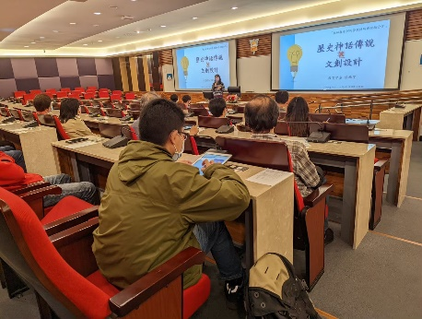 | 講座現場實況照片(1)
 | 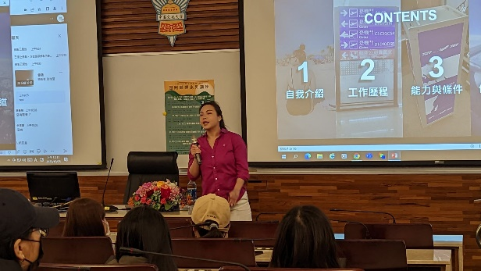 | 講座現場實況照片(1)

